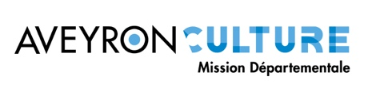

Appel à projets : Résidence d’artistes en collège

Organisation de résidences d’artistes en immersion

dans les collèges de l’Aveyron

Formulaire de candidature

Nom de l’établissement

Nom et prénom du chef d’établissement

Adresse

Code postal

Commune

Téléphone

Courriel

Enseignants ou encadrants référents pour la résidence des artistes

Nom, prénom, fonction

Contact direct (courriel et téléphone)

Nom, prénom, fonction

Contact direct (courriel et téléphone)

Classe(s) concernée(s) par la résidence

Niveau(x)

Nombre d’élèves

Proposition de résidence

Nom de l’équipe artistique

Siège social

Esthétique(s)

Nom et fonction des artistes intervenants

Ajouter en pièces jointes :

Budget détaillé de la résidence d’artistes (aide d’Aveyron Culture plafonnée à 9000 € TTC).

Description détaillée de la résidence d’artistes

Date butoir pour l’envoi des candidatures : 9 juillet 2021

Aide limitée à une résidence par collège

Contact AVEYRON CULTURE – Mission Départementale :
Laure Zeferino
05 65 73 80 56
administration@aveyron-culture.com

